APRENDEMOS
CON EL
LIBRODE LAS
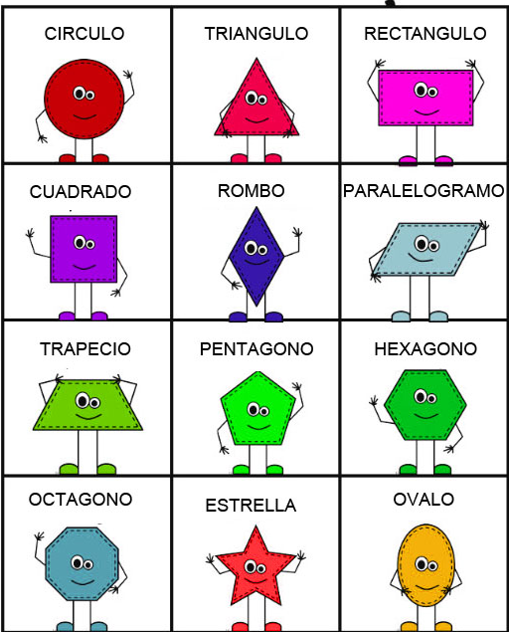
FORMAS GEOMÉTRICAS

CÍRCULO
círculo

CUADRADO
cuadrado

TRIÁNGULO
triángulo

TRIÁNGULO
triángulo

TRIÁNGULO
triángulo

ROMBO
rombo

PENTÁGONO
pentágono

HEXÁGONO
hexágono

CRUZ
cruz

ELIPSE
elipse

TRAPECIO
trapecio

ESTRELLA
estrella

LUNA
luna

ÓVALO
ovalo

PARALELOGRAMO
paralelogramo

